Nom de naissance | ► | HENON
Nom d’usage | ►
Prénom | ► | Logan
Adresse | ► | 3 square Bizet, 59820 Gravelines

Titre professionnel visé
Développeur.se Web/Web mobile
Modalité d’accès :
■ | Parcours de formation
☐ | Validation des Acquis de l’Expérience (VAE)

Présentation du dossier
Le dossier professionnel (DP) constitue un élément du système de validation du titre professionnel. Ce titre est délivré par le Ministère chargé de l’emploi.
Le DP appartient au candidat. Il le conserve, l’actualise durant son parcours et le présente obligatoirement à chaque session d’examen.
Pour rédiger le DP, le candidat peut être aidé par un formateur ou par un accompagnateur VAE.
Il est consulté par le jury au moment de la session d’examen.
Pour prendre sa décision, le jury dispose :
- des résultats de la mise en situation professionnelle complétés, éventuellement, du questionnaire professionnel ou de l’entretien professionnel ou de l’entretien technique ou du questionnement à partir de productions.
- du Dossier Professionnel (DP) dans lequel le candidat a consigné les preuves de sa pratique professionnelle
- des résultats des évaluations passées en cours de formation lorsque le candidat évalué est issu d’un parcours de formation
- de l’entretien final (dans le cadre de la session titre).

[Arrêté du 22 décembre 2015, relatif aux conditions de délivrance des titres professionnels
du ministère chargé de l’Emploi]

Ce dossier comporte :
- pour chaque activité-type du titre visé, un à trois exemples de pratique professionnelle ;
- un tableau à renseigner si le candidat souhaite porter à la connaissance du jury la détention d’un titre, d’un diplôme, d’un certificat de qualification professionnelle (CQP) ou des attestations de formation ;
- une déclaration sur l’honneur à compléter et à signer ;
- des documents illustrant la pratique professionnelle du candidat (facultatif)
- des annexes, si nécessaire.
Pour compléter ce dossier, le candidat dispose d’un site web en accès libre sur le site.
◢ |  | http://travail-emploi.gouv.fr/titres-professionnels

Sommaire
Exemples de pratique professionnelle

Développer la partie front-end d’une application web ou web mobile en intégrant les recommandations de sécurité |  | p. | 5
 | ► Maquetter une application | p. | 5
 | ► Réaliser une interface utilisateur web statique et adaptable | p. | 8
 | ► Développer une interface utilisateur web dynamique | p. | 10
Développer la partie back-end d’une application web ou web mobile en intégrant les recommandations de sécurité |  | p. | 12
 | ► Créer une base de données | p. | 12
 | ► Développer la partie back-end d’une application web ou web mobile | p. | 14
Titres, diplômes, CQP, attestations de formation (facultatif) |  | p. | 17
Déclaration sur l’honneur |  | p. | 18
Documents illustrant la pratique professionnelle (facultatif) |  | p. | 19
Annexes (Si le RC le prévoit) |  | p. | 20

Exemples de pratique
professionnelle

Activité-type | 1 |  |  | Développer la partie front-end d’une application web ou web mobile en intégrant les recommandations de sécurité
Exemple n°1 ► |  |  |  | Maquetter une application
1. Décrivez les tâches ou opérations que vous avez effectuées, et dans quelles conditions :
Lors d’un brief (de 3 semaine) effectué en groupe de 3 avec la méthode “agile”, nous avons dû créer un jeu tour par tour sur navigateur, nous avons commencé alors par le maquettage de notre jeu.

Ici la maquette de se compose d’une page d’accueil depuis laquelle on lance la partie. La seconde page est la sélection des personnages, ensuite nous avons la sélection des vaisseaux (plateforme pour les personnages). Et enfin la page combat dans laquelle va se dérouler le jeu au tour par tour.
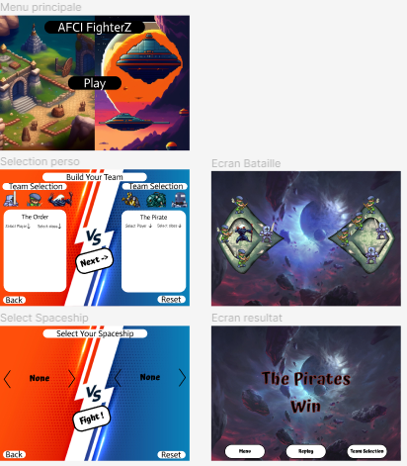

2. Précisez les moyens utilisés :
Nous avons utilisé figma pour la maquette, nous avons aussi rassembler toutes les idées (sur les personnages, mécanique de tour par tour) sous forme de “brainstorming”.
3. Avec qui avez-vous travaillé ?
Travail effectué en groupe de 3, avec la méthode “agile”, et nous avons utilisé Github pour se répartir le travail.
(Les parties présentées dans le dossier ont étaient réalisées en grande partie seul, je me base uniquement sur les parties qui m’ont été attribuées.)
4. Contexte
Nom de l’entreprise, organisme ou association ► |  |  |  |  |  | AFCI.
Chantier, atelier, service |  | ► | Brief “Battle-Game”
Période d’exercice |  | ► | Du |  | 13/03/2023 |  | au | 31/03/2023
5. Informations complémentaires (facultatif)
Maquette entière :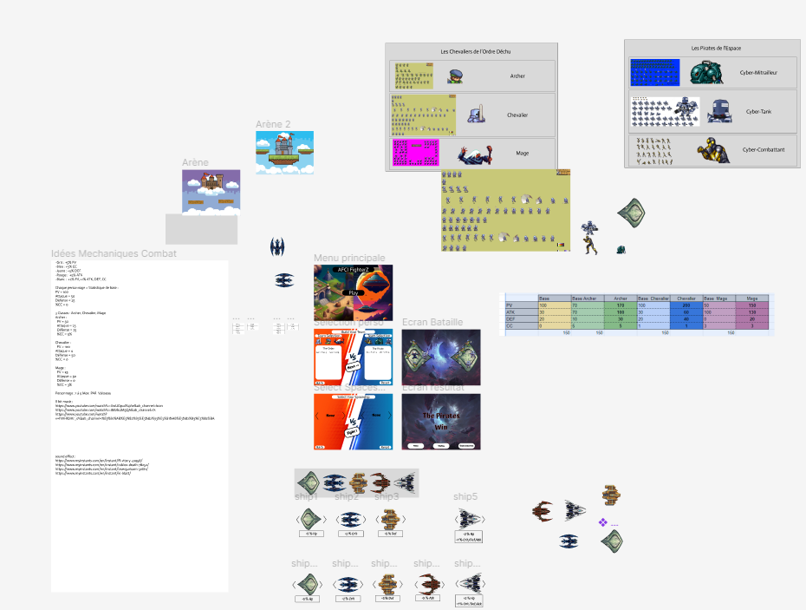

Activité-type | 1 |  |  | Développer la partie front-end d’une application web ou web mobile en intégrant les recommandations de sécurité
Exemple n°1 ► |  |  |  | Réaliser une interface utilisateur web statique et adaptable
1. Décrivez les tâches ou opérations que vous avez effectuées, et dans quelles conditions :
Lors de la réalisation du “brief”, afin de créer un jeu tour par tour sur navigateur, nous avons dû créer une page “sélection des personnages”. Le but de cette page est de permettre au joueur de sélectionner des personnages qui ont déjà été créés au préalable.
En d'autres termes, les choix de personnages sont déjà fixés et ne peuvent pas être modifiés ou personnalisés par l'utilisateur sur cette page. Le joueur peut simplement choisir parmi les options disponibles. Par conséquent, cette page offre une expérience d'interface statique, car elle ne propose pas d'interactions dynamiques où l'utilisateur peut influer sur les éléments affichés en temps réel.

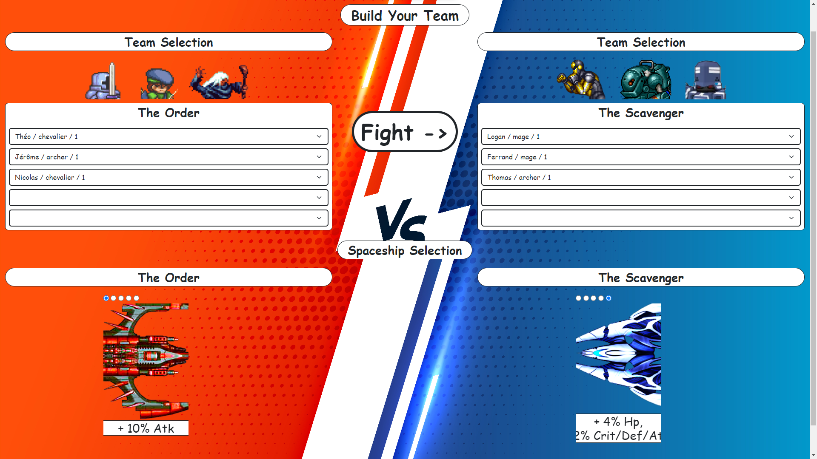

2. Précisez les moyens utilisés :
La page est en HTML/CSS, la bibliothèque Bootstrap est aussi utilisée.
Le JavaScript permet le bon fonctionnement des différentes sélections de boutons.
PHP permet de récupérer les personnages depuis la base de données pour les afficher à la sélection des personnages.
3. Avec qui avez-vous travaillé ?
Travail effectué en groupe de 3, avec la méthode “agile”, et nous avons utilisé Github pour se répartir le travail.
(Les parties présentées dans le dossier ont étaient réalisées en grande partie seul, je me base uniquement sur les parties qui m’ont été attribuées.)
4. Contexte
Nom de l’entreprise, organisme ou association ► |  |  |  |  |  | AFCI
Chantier, atelier, service |  | ► | Brief “Battle-Game”
Période d’exercice |  | ► | Du |  | 13/03/2023 |  | au | 31/03/2023
5. Informations complémentaires (facultatif)
Cliquez ici pour taper du texte.

Activité-type | 1 |  |  | Développer la partie front-end d’une application web ou web mobile en intégrant les recommandations de sécurité
Exemple n°2 ► |  |  |  | Développer une interface utilisateur web dynamique
1. Décrivez les tâches ou opérations que vous avez effectuées, et dans quelles conditions :
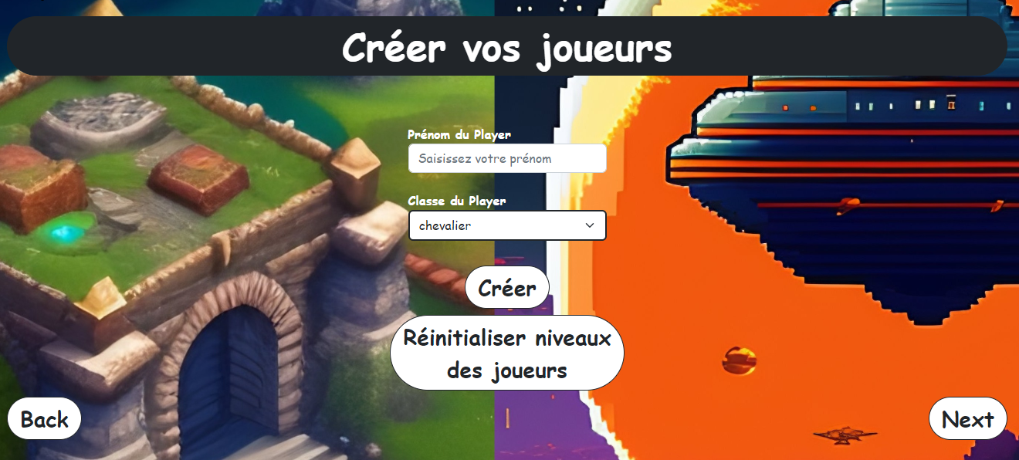
Nous avons ajouté avant la page de “sélection des personnages”, une page “création de personnage”, qui permet aux joueurs de créer leur propre personnage (choisir le nom, la classe). Une fois le personnage créé il est envoyé en bdd, ce qui va actualiser la page sélection des personnages et donc ajoutée une ligne en plus dans le sélecteur avec le/les derniers personnages créés.
2. Précisez les moyens utilisés :
La page ”création de personnage” est en HTML/CSS..
Le JavaScript permet le bon fonctionnement des différentes sélections de boutons.
PHP permet à la fois de créer mais aussi de récupérer les personnages depuis la base de données pour les afficher à la sélection des personnages.
3. Avec qui avez-vous travaillé ?
Travail effectué en groupe de 3, avec la méthode “agile”, et nous avons utilisé Github pour se répartir le travail.
(Les parties présentées dans le dossier ont étaient réalisées en grande partie seul, je me base uniquement sur les parties qui m’ont été attribuées.)
4. Contexte
Nom de l’entreprise, organisme ou association ► |  |  |  |  |  | AFCI
Chantier, atelier, service |  | ► | Brief “Battle-Game”
Période d’exercice |  | ► | Du |  | 13/03/2023 |  | au | 31/03/2023
5. Informations complémentaires (facultatif)
Nous avons utilisé la méthode “fetch” pour la sélection des personnage
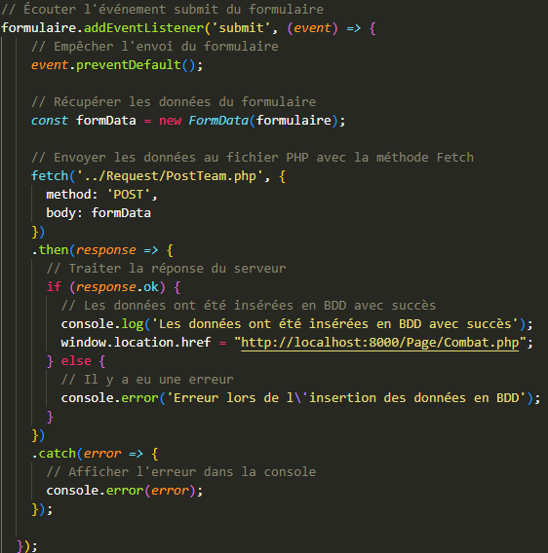
Par exemple : ce code capture la soumission d'un formulaire, envoie les données du formulaire à un fichier PHP côté serveur et réagit en conséquence en affichant des messages dans la console et en redirigeant l'utilisateur en fonction de la réponse du serveur.
En somme, ce code fait partie de l'aspect interactif et dynamique du développement web, où JavaScript est utilisé pour ajouter de l'interactivité à la page et pour communiquer avec des services distants (dans ce cas, le serveur) en temps réel.

Activité-type | 2 |  |  | Développer la partie back-end d’une application web ou web mobile en intégrant les recommandations de sécurité
Exemple n°1 ► |  |  |  | Créer une base de données
1. Décrivez les tâches ou opérations que vous avez effectuées, et dans quelles conditions :
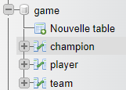
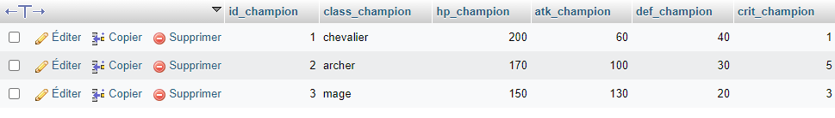
Pour permettre aux joueurs de choisir différents personnages dans la page "Sélection des personnages", une base de données a été créée à l'aide de PhpMyAdmin. Cette base de données contient des informations sur les champions et les joueurs, liées entre elles, et peut également inclure une table pour suivre la composition d'équipe une fois les personnages sélectionnés. Cela offre une structure solide pour gérer les choix et les attributs des personnages dans le jeu.
2. Précisez les moyens utilisés :
La base de données à été créée à l’aide du logiciel AnalyseSi qui utilise la méthode “merise”. Nous avons pu alors importer le fichier SQL directement dans phpMyAdmin.
Un environnement Docker est aussi utilisé pour pouvoir lire le PHP sur navigateur.
3. Avec qui avez-vous travaillé ?
Travail effectué en groupe de 3, avec la méthode “agile”, et nous avons utilisé Github pour se répartir le travail.
(Les parties présentées dans le dossier ont étaient réalisées en grande partie seul, je me base uniquement sur les parties qui m’ont été attribuées.)
4. Contexte
Nom de l’entreprise, organisme ou association ► |  |  |  |  |  | AFCI.
Chantier, atelier, service |  | ► | Brief “Battle-Game”
Période d’exercice |  | ► | Du |  | 13/03/2023 |  | au | 31/03/2023
5. Informations complémentaires (facultatif)

Activité-type | 2 |  |  | Développer la partie back-end d’une application web ou web mobile en intégrant les recommandations de sécurité
Exemple n°2 ► |  |  |  | Développer la partie back-end d’une application web ou web mobile
1. Décrivez les tâches ou opérations que vous avez effectuées, et dans quelles conditions :
Lorsque les personnages sont sélectionnés, un formulaire est envoyé afin de permettre de répartir les personnages sélectionnée dans la table “team”, cette table existe uniquement lorsque, au minimum 2 personnages doivent s’affronter.
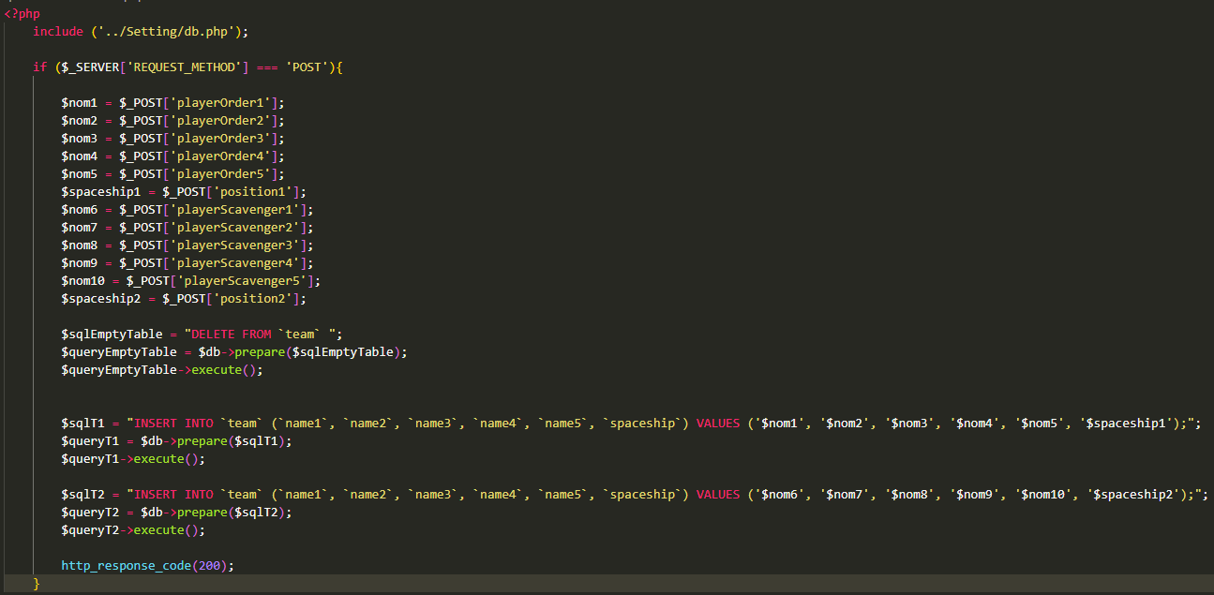

De plus, lorsqu’on créer un nouveau personnages, une requête SQL est envoyer en BDD
Idem une fois le combat tour par tour terminer, le jeu va enregistrer la team gagnante, “update” en bdd leurs montées de niveau, et ensuite on va demander de “delete” la table “team”, pour qu’une fois de nouveau à la sélection des personnages, on puisse sélectionner une nouvelle team.
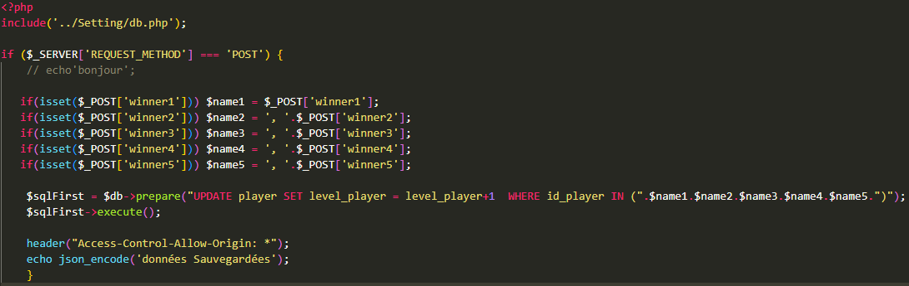

2. Précisez les moyens utilisés :
PHP pour les requêtes SQL en utilisant la “REQUEST_METHOD”.
Un Manager pour gérer la création des nouveaux personnages ainsi que l’affichage des 2 teams différentes à la page combat.
3. Avec qui avez-vous travaillé ?
Travail effectué en groupe de 3, avec la méthode “agile”, et nous avons utilisé Github pour se répartir le travail.
(Les parties présentées dans le dossier ont étaient réalisées en grande partie seul, je me base uniquement sur les parties qui m’ont été attribuées.)
4. Contexte
Nom de l’entreprise, organisme ou association ► |  |  |  |  |  | AFCI
Chantier, atelier, service |  | ► | Brief “Battle-Game”
Période d’exercice |  | ► | Du |  | 13/03/2023 |  | au | 31/03/2023
5. Informations complémentaires (facultatif)
Durant la formation, j’ai réalisé un CRUD.
Toutes les requêtes SQL ont été faites à partir d’un “Manager”.

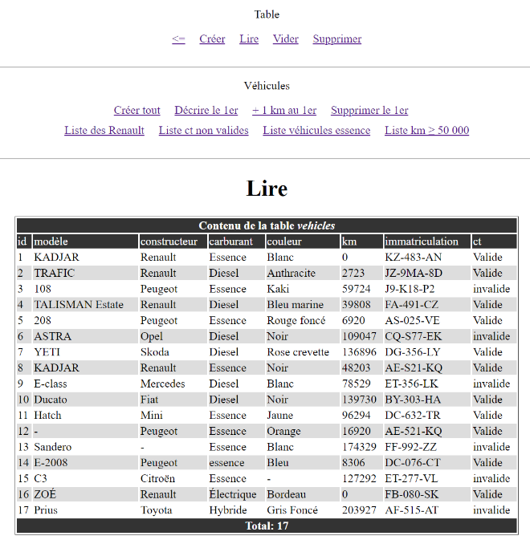
(image d’illustration)

Par exemple : Cette requête sert à décrire le premier véhicule.

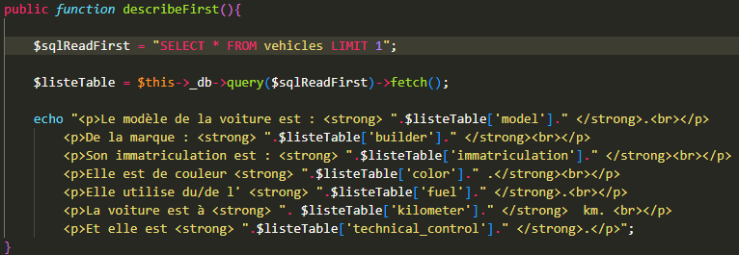

Titres, diplômes, CQP, attestations de formation
(facultatif)

Intitulé | Autorité ou organisme | Date
Cliquez ici. | Cliquez ici pour taper du texte. | Cliquez ici pour sélectionner une date.
Cliquez ici. | Cliquez ici pour taper du texte. | Cliquez ici pour sélectionner une date.
Cliquez ici. | Cliquez ici pour taper du texte. | Cliquez ici pour sélectionner une date.
Cliquez ici. | Cliquez ici pour taper du texte. | Cliquez ici pour sélectionner une date.
Cliquez ici. | Cliquez ici pour taper du texte. | Cliquez ici pour sélectionner une date.
Cliquez ici. | Cliquez ici pour taper du texte. | Cliquez ici pour sélectionner une date.
Cliquez ici. | Cliquez ici pour taper du texte. | Cliquez ici pour sélectionner une date.
Cliquez ici. | Cliquez ici pour taper du texte. | Cliquez ici pour sélectionner une date.
Cliquez ici. | Cliquez ici pour taper du texte. | Cliquez ici pour sélectionner une date.
Cliquez ici. | Cliquez ici pour taper du texte. | Cliquez ici pour sélectionner une date.

Déclaration sur l’honneur

HENON Logan
Je soussigné(e) ,
déclare sur l’honneur que les renseignements fournis dans ce dossier sont exacts et que je suis l’auteur(e) des réalisations jointes.

Dunkerque
16/08/2023
Fait à le
pour faire valoir ce que de droit.

Signature :

Documents illustrant la pratique professionnelle
(facultatif)

Intitulé
Cliquez ici pour taper du texte.

Annexes
(Si le RC le prévoit)

